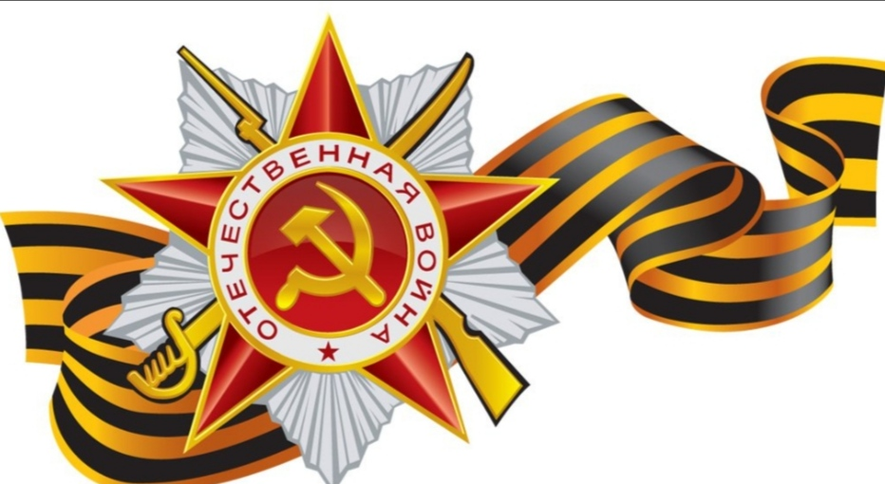

Мероприятие, приуроченное к 9 маю
Трагизм и величие, скорбь и радость, боль и память, все это – Победа! Яркой негасимой звездой сверкает она на небосклоне отечественной истории. Память о ней не сотрут ни годы, ни события. Не случайно День Победы – это праздник, который с годами не только не тускнеет, а занимает все более важное место в нашей жизни.
В День Победы 9 мая 2022 года поисковый отряд «Казначей 95» Управления Федерального казначейства по Чеченской Республике (далее - Управление), члены исполнительного комитета Профкома и Молодежного совета Управления, возложили цветы к обелиску Героя России Первого Президента Чеченской Республики Ахмата-Хаджи Кадырова и к памятникам Героев Великой Отечественной войны - Мовлида Висаитова и Хампаши Нурадилова, отдавая дань памяти и глубокого уважения беспримерному подвигу, несгибаемой стойкости и мужеству своих земляков. Чтобы почтить память советских воинов, погибших на полях сражения и отдавших свои жизни за наше мирное небо и отечество, сотрудниками Отдела №4 Управления были возложены цветы к братской могиле в станице Наурская Чеченской Республики.
Каких имен нет на могильных плитах!
Их всех племен оставили сыны.
Нас двадцать миллионов незабытых,
Убитых, не вернувшихся с войны.
Есть события, над которыми не властно время, которые навсегда остаются в памяти народной, таким событием стала Великая Отечественная война. В годы Великой Отечественной войны, когда судьба советского народа и всей страны в целом была под угрозой, все народы страны советов, внесли свою лепту в Великую Победу! Вечная слава Героям, павшим в боях за Родину!

